运用5M因素法（鱼骨图）分析及解决问题的实际操作案例
背景：某民营房地产集团公司下属商贸分公司，在自有房产基础上经营有超市5家，经营业种以生鲜食品、传统食品、日用日化为主，总营业面积10000平方米；百货一家，主要经营业种为服装针织、皮具、皮鞋、化妆品，小吃，营业面积4500平方米；正在筹备中的购物中心18000平方米。
问题1：经过统计商贸公司2001年9月—2002年3月的销售，总体毛利率为不到8%，注意：此毛利率是在公司无低毛利的家电以及百货毛利率近20%的基础上产生的总体毛利率，相对于市场状况以及竞争对手来讲，此毛利率偏低，从中反映了占销售比重近80%的超市经营毛利不正常。
问题2：经过进一步的市场调查，针对超市每个业种安排如下数量的市调（按销售数量排名），得出以下数据比较：
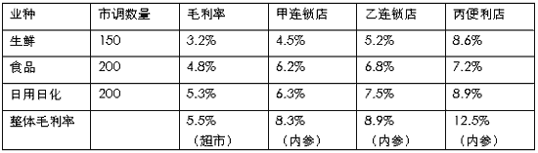
注：甲连锁店为一国营零售企业，在本地有34家连锁店，拥有诸多食品、日化产品的代理批发权；
乙连锁店为一民营连锁零售企业，现有18家分店，拥有部分食品、日化产品的批发代理权；
丙为一家200平方米左右的便利店；
将市调数据经过进一步分析，发现价格问题----[b]我司进价比竞争对手售价高[/h]的情况如下（先忽略在正常供价基础上零售价格异常状况）：
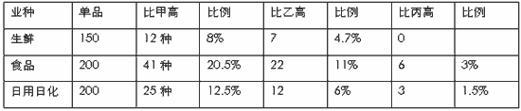
感觉到问题的严重性，公司紧急召开了采购人员的专项会议，要求在规定时间内（一周）针对以上问题各采购主任做出解释并及时与供应商进行谈判，希望能得到实质性的解决。
一周过去了，供价问题依然没有得到明显的改善，高出比例依然居高不下。总结各采购主任的解释，主要如下：
1、甲、乙对手拥有诸多敏感商品的控制权，近水楼台先得月，人家有权利及有实力去进行降价；
2、公司政策对于供应商的通道利润要求过高，厂商在无奈情况下，只有提高供价，保持其基本利润，如果要求供应商降价，只有舍弃部分通道利润才可行；
3、公司要求的经营方式过于呆板，竞争对手部分商品是从批发市场上进行铲货来冲击市场，而公司没有此先例，都是以正常方式进行经营；
4、公司的付款方式问题：由于现金进货与押款进货的供价有区别，但是公司最低的付款要求为7天付款，因此在价格上没有办法降低；
5、竞争对手的恶意竞争行为：牺牲利润，亏本赚吆喝；
6、人手不够，杂事多，没有办法集中时间与精力与供应商谈判。
针对以上解释，公司明确回复：如果在有把握的情况下，以上由于公司自身原因造成的供价高的问题，可以放宽尺度与供应商进行交涉。
但是，一周时间过去了，问题仍然没有得到改善。
真的就是以上问题造成的吗？是主要的原因呢还是有其他的原因？
没有过多的责怪各采购主任，在随后的中层干部例会上，我将此问题谈了出来，然后让大家了解了什么是鱼骨图分析法（5M因素分析法），希望通过大家的理解来讨论这个问题产生的根源所在，主要问题主要出现在哪些环节，哪些是需要重点解决的问题，哪些是虽然是先天的因素，但是可以通过努力去改进的环节，哪些是虽然由于条件的限制暂时不能改进但是可以通过改进其他问题予以弥补的问题。
5M因素包括人、机、料、法、环5个方面，“人”指的是造成问题产生人为的因素有哪些；“机”通俗一点就象战斗的武器，通指软、硬件条件对于事件的影响；“料”就如武器所用的子弹，指基础的准备以及物料；“法”与事件相关的方式与方法问题是否正确有效；“环”指的是内外部环境因素的影响。
5个方面就象鱼的“主刺”一样，每个主刺上还有很多的小刺，这些小刺就是与主刺相关的问题，来构成了一条难以下咽的鱼骨头，如果不拔掉，一不小心就会卡住喉咙，让人痛苦不堪。
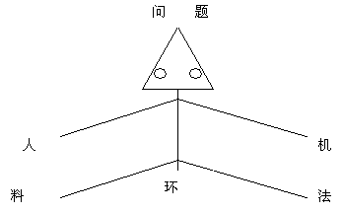
了解了鱼骨图的含义以后，大家各抒己见，按照5个因素，总结出以下是影响供价高的因素，并认同表后带星项为影响事件的重要项，见表：
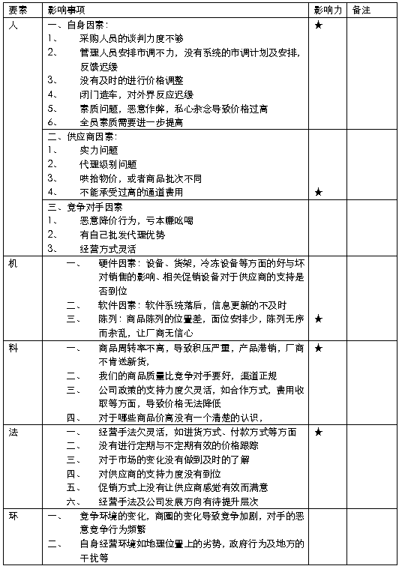
经过以上因素的归纳，发现：
自身因素是问题产生的最大根源。主要体现在：
1、员工素质
2、闭门造车，信息反馈不力，没有变化
3、公司政策灵活度欠少，但是没有人因此提出有建设性的建议
4、经营方式与方法有待进一步提高，公司需要发展
通过以上分析与总结，让大家明白了问题产生的根源，接下来应该找出解决问题的办法。
具体措施与目标：
1、在解决主要问题的基础上，逐步改进存在的问题，加强内部管理。公司正面临ISO9000的改版，可以通过此次改版的规范努力改善相应管理秩序的问题；时间：3个月
2、加强专题培训，提高全员素质。主要为以下几方面的专题：A、采购原则与谈判；B、促销；C、陈列；D、市场调查。时间：2周
3、科学有效的进行市调安排，充分了解和把握市场：由于前面市调数据具有片面性，应该将现有500余家供应商按照其商品比例的10%针对竞争对手做出全面、准确的市场调查，时间为一周，统计后再次市调价格异常较大的厂商，以使得数据更加准确，并且针对异常厂商的问题分析出主要原因
4、在找出价格问题原因的基础上，与供应商进行新的谈判；必要时由公司高层出面。
5、在有效谈判的前提下进行价格调整与产品结构调整，逐步缩小价高产品的比例，
6、整体毛利率得到明显的提升；（目标暂未定）
后记：目前该方案正处于实施阶段，将根据实际的情况进行不断的完善与修正。

